***FIZIKA***

***»LUNA IN SONCE«***

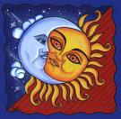

***LUNA IN SONCE 1***

***1.) KAZALO:***

***~ UVOD…………………………………....2***

***~ LUNA…………………………………....3***

***~ NASTANEK LUNE ………………….....4***

***~PRVI PRISTANEK NA LUNI…..............4***

***~POVRŠJE IN NOTRANJOST………......5***

***~PRIVLAKE LUNE………………………6***

***~LUNIN MRK………………………….....6***

***~LUNINE MENE………………………...7***

***~ŽIVLJENJE NA LUNI…………………7***

***~SONCE……………………………….....8***

***~ZGRADBA SONCA………………….....8***

***~SONČEV MRK………………………....9***

***~POLARNI SIJ………………………….9***

***~ZAKLJUČEK………………………....10***

***~VIRI…………………………………..10***

***LUNA IN SONCE 2***

1. ***UVOD***

***LUNA IN SONCE 3***

***2.) LUNA***

Zemljin edini naravni satelit Luna je od nje povprečno oddaljena 384000km. Še drugo ime za Luno je Mesec. Drugače je Zemljina Luna peta največja Luna v Osončju. Pred njo so [Ganimed](http://sl.wikipedia.org/wiki/Ganimed_%28luna%29), [Titan](http://sl.wikipedia.org/wiki/Titan_%28luna%29), [Kalisto](http://sl.wikipedia.org/wiki/Kalisto_%28luna%29) in [Io](http://sl.wikipedia.org/wiki/Io_%28luna%29). Ker se giblje okrog Zemlje po elipsi, se razdalja s časom spreminja. V najbližji točki sta središči Zemlje in Lune oddaljeni 356000km, v najbolj oddaljeni pa okoli 407000km. Razdaljo od Zemlje do Lune lahko z laserjem izmerimo na okoli 10m natančno. Premer Lune je 3476km. Njen simbol je srp.

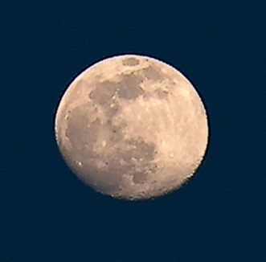

***LUNA IN SONCE 4***

***3.)NASTANEK LUNE***

Luna je nastala pred komaj štirimi milijardami let in pol. O njenem nastanku so se izoblikovale različne teorije:

* KO-AKRECIJSKA, ki pravi da sta Luna in Zemlja nastali istočasno iz delcev, ki so nastali po oblikovanju Sonca. Vendar pa ta teorija ne pojasnjuje, zakaj so njune površinske kamnine tako različne in zakaj ima Luna v primerjavi z Zemljo tako majhno jedro.

* UJETNIŠKA teorija, ki pravi, da je bila Luna mimoidoče telo, ki se je ujelo v Zemljino težnost. To pojasnjuje drugačnost njene sestave, čeprav izračuni kažejo drugače.

* TEORIJA TRKA domneva, da je v Zemljo trčilo ogromno telo v velikosti Marsa. To telo je dodalo svoj material ostankom, ki jih je odneslo v vesolje. Ti ostanki so ustvarili krožeč oblak, ki se je končno strdil v trdno maso imenovano Luna.

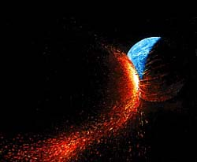

***4.)PRVI PRISTANEK NA LUNI***

Vesoljska ladja Apollo 11 je vzletela julija 1968. prvi del poti jo je nosila velika raketa Saturn. Ko je zapustila Zemljino krožnico, je odletela proti Luni. Lunarni modul se je ločil od ladje in pristal na Luninem površju. Dva člana posadke, Neil Armstrong in Edwin Aldrin sta bila prva človeka, ki sta se sprehajala po Luni.

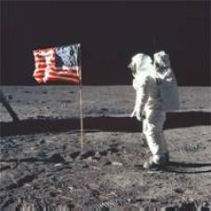

***LUNA IN SONCE 5***

***5.)POVRŠJE IN NOTRANJOST LUNE***

Lunino površje prekrivajo prah in skale, ki jih je razdrobila toča skalam podobnih gmot, imenovanih meteoriti. Na Luni ni vode. Prekrivajo jo kraterji, ki so jih prav tako povzročili meteoriti. Večinoma so to le majhne udrtine, nekateri pa imajo premer na stotine kilometrov. Eden izmed njih je Južni pol-Aitken, ki ima v premeru 2250km in je globok 12km, kar je največja znana kotanja v Osončju. Nekdaj so verjeli, da so bila na današnjem ozemlju kraterjev nekoč morja. Izoblikovale so jih staljene kamnine, ki so jih bruhali vulkani. Razlezle so se po površini in se strdile. Na njej je tudi veliko visokih gora in globokih dolin. Večina kamnin na Luninem površju je starih od 3 do 5 milijard let, kar priča o njenem zgodnjem nastanku. Vse od prvega do zadnjega pristanka na Luni je bilo skupno na planet Zemlja prinesenih 382kg kamnitih primerkov, ki jih 33 let po zadnjem obisku na Luni še zmerom preučujejo.

Njene notranjosti ni preiskal še nihče. Po zunanjosti se zelo razlikuje od Zemlje, znotraj pa sta verjetno enaki. Pod tanko skorjo je tanek trdni del kamninskega plašča, ki preide v plast staljenih kamnin. Tudi jedro je tekoče, ki leži približno 1420km pod površino.

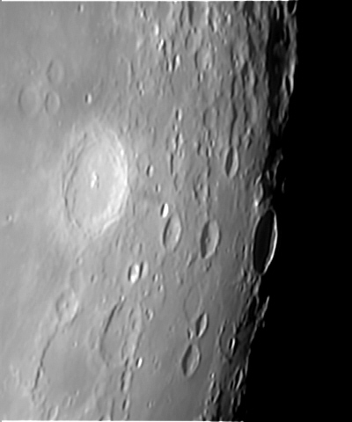

***LUNA IN SONCE 6***

***6.)PRIVLAK LUNE***

Tako kot težnost drži Luno, da kroži okrog Zemlje, tudi Zemlja sama čuti vpliv Lunine težnosti. To je opazno pri gibanju oceanov in morij, ki jih potegne navzgor, ko je Luna neposredno nad njimi. Ker se Zemlja vrti, se to bibavično nihanje pomika z vzhoda na zahod dvakrat na dan povzroča plimovanje. Kadar je vodna gladina dvignjena temu pravimo plima, ko pa se spusti jo imenujemo oseka.

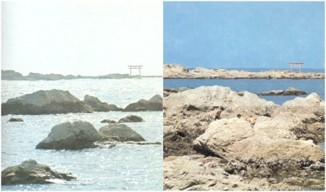

***7.)LUNIN MRK***

Lunin mrk nastane, ko so [Sonce](http://sl.wikipedia.org/wiki/Sonce), [Luna](http://sl.wikipedia.org/wiki/Luna) in [Zemlja](http://sl.wikipedia.org/wiki/Zemlja) v ravni [črti](http://sl.wikipedia.org/wiki/%C4%8Crta) in je [Zemlja](http://sl.wikipedia.org/wiki/Zemlja) na sredini. Če se to zgodi, se od dela ali celote Lune ne more odbijati [svetloba](http://sl.wikipedia.org/wiki/Svetloba), zato ker je v senci Zemlje in tako Luna postane nevidna, čeprav bi takrat morala biti polna luna. Vseeno pa se nekaj lomljene svetlobe odbije preko Zemljinega [ozračja](http://sl.wikipedia.org/wiki/Ozra%C4%8Dje) na Luno. Večino modre svetlobe se razprši in večinoma ostane samo še rdeča, zato se Luna sveti v barvnih odtenkih. Pri tem je barva Lune odvisna od trenutnih lastnosti zemeljske atmosfere, dejavnosti Sonca ter razdalje med Zemljo in Luno. Do pol senčnega Luninega mrka pride, ko Luna zaide v Zemljino polsenco in se sence sploh ne dotakne. Sij Lune se le malo zmanjša, zato mrka neizkušeni opazovalec sploh ne more opaziti.

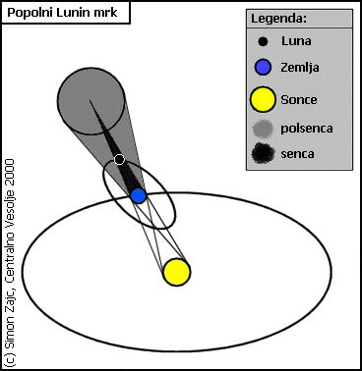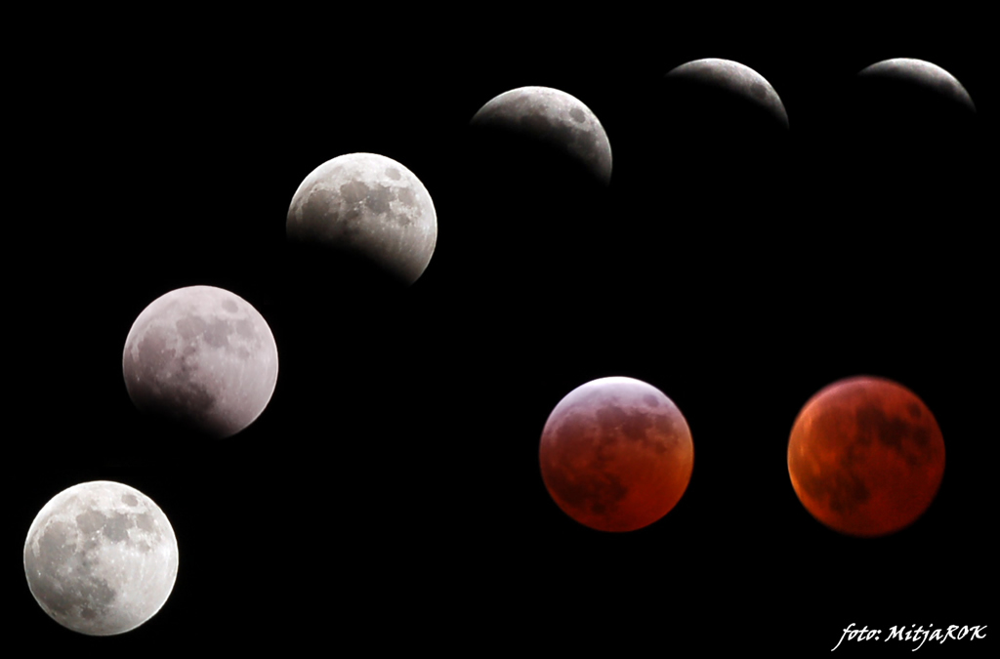

***LUNA IN SONCE 7***

***8.)LUNINE MENE***

Luna prejema svetlobo od [Sonca](http://sl.wikipedia.org/wiki/Sonce), zaradi tega jo vidimo v različnih [menah](http://sl.wikipedia.org/w/index.php?title=Lunine_mene&action=edit).

**MLAJ-** Luna leži med Zemljo in Soncem (prazna Luna)

**RASTOČ LUNIN SRP**

**PRVI KRAJEC**

**ŠČIP-** Zemlja je med Luno in Soncem(polna Luna)

**ZADNJI KRAJEC**

**POJEMAJOČ LUNIN SRP**

Kadar gre ščip v Zemljino senco, nastane delni ali popolni [Lunin mrk](http://sl.wikipedia.org/wiki/Lunin_mrk).

Čas trajanja vseh štirih Luninih men je okrog 29.5 dni. Opazovalec z Lune vidi na podoben način Zemljo, zato lahko govorimo o Zemljinih menah. Ko so Sonce, Zemlja in Luna na isti ravnini, Zemljina senca pokrije Luno. Tako nastane lunin mrk. Včasih pa Luna priplava natančno med Zemljo in Sonce. Ko se to zgodi nastane popolni sončni mrk in Sončev svetli disk je za nekaj minut zastrt.

**MLAJ PRVI KRAJEC ŠČIP ZADNJI KRAJEC**

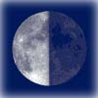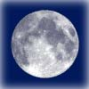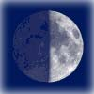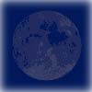

***9.)ŽIVLJENJE NA LUNI***

Luna je pust planet brez atmosfere. To pomeni, da nima vremena- ne oblakov, ne dežja, ne vetra. Tam ni življenja, čeprav so zdaj že našli led na njenih temnih polih. Luna je večinoma s trdih kamnin z drobnim jedrom iz staljenih kamnin ali železa. Njeno površje prekriva tanka plast prahu. Čez dan se temperatura površja povzpne tudi do 127°C, vendar pa se ponoči spusti tudi do -173°C

***LUNA IN SONCE 8***

***10.)SONCE***

Sonce je edina [zvezda](http://sl.wikipedia.org/wiki/Zvezda) in glavno [telo](http://sl.wikipedia.org/wiki/Telo) našega [Osončja](http://sl.wikipedia.org/wiki/Oson%C4%8Dje). Planet [Zemlja](http://sl.wikipedia.org/wiki/Zemlja) in njeni sestrski [planeti](http://sl.wikipedia.org/wiki/Planet), tako drugi [zemeljski planeti](http://sl.wikipedia.org/wiki/Zemeljski_planet) kot [plinski velikani](http://sl.wikipedia.org/wiki/Plinski_velikan), [krožijo](http://sl.wikipedia.org/wiki/Kro%C5%BEenje) okoli Sonca. Druga [telesa](http://sl.wikipedia.org/wiki/Nebesno_telo), ki krožijo okoli Sonca, so še [asteroidi](http://sl.wikipedia.org/wiki/Asteroid), [meteoroidi](http://sl.wikipedia.org/w/index.php?title=Meteoroid&action=edit), [kometi](http://sl.wikipedia.org/wiki/Komet), [čezneptunska telesa](http://sl.wikipedia.org/wiki/%C4%8Cezneptunsko_telo) in seveda [medzvezdni](http://sl.wikipedia.org/w/index.php?title=Medzvezdna_snov&action=edit) [prah](http://sl.wikipedia.org/w/index.php?title=Prah&action=edit).

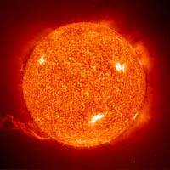

***11.)ZGRADBA SONCA***

Naše sonce je velikanska vrteča se [krogla](http://sl.wikipedia.org/wiki/Krogla) žarečih plinov. Sestavljena je iz [vodika](http://sl.wikipedia.org/wiki/Vodik) (73,4%) in [helija](http://sl.wikipedia.org/wiki/Helij) (24,9%), sledov [kisika](http://sl.wikipedia.org/wiki/Kisik), [ogljika](http://sl.wikipedia.org/wiki/Ogljik) in drugih elementov. Sončeva površina ni gladka ampak podobna brbotajočem kotlu žarečih [plinov](http://sl.wikipedia.org/wiki/Plin). Od časa do časa se z njegove površine odlepijo loki (izbruhi). Preko več let se pojavljajo in izginevajo hladnejše temne lise ([Sončeve pege](http://sl.wikipedia.org/wiki/Son%C4%8Deva_pega)), ki nastanejo ko silnice [magnetnega polja](http://sl.wikipedia.org/wiki/Magnetno_polje) prebadajo fotosfero. Sonce ogreva le tiste stvari, ki vpijajo svetlobo. V samem središču Sonca je sredica, ki ima 14 milijonov stopinj [Celzija](http://sl.wikipedia.org/wiki/Celzij). [Energija](http://sl.wikipedia.org/wiki/Energija), ki se sprosti v sredici, prehaja skozi sevalno plast v konvektivno plast. Od tod vroči plini privrejo na površje, kjer se ohladijo in potonejo. Energija doseže [fotosfero](http://sl.wikipedia.org/wiki/Fotosfera), nato pa seva navzven skozi Sončevo [atmosfero](http://sl.wikipedia.org/wiki/Atmosfera).

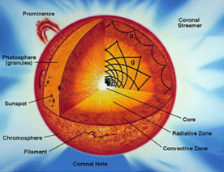

***LUNA IN SONCE 9***

***12.)SONČNI MRK***

[Sončev mrk](http://sl.wikipedia.org/wiki/Son%C4%8Dev_mrk) nastane, ko ležijo Sonce, [Luna](http://sl.wikipedia.org/wiki/Luna) in Zemlja na [premici](http://sl.wikipedia.org/wiki/Premica), in je Luna v sredini. Gledano z Zemlje je Luna pred Soncem in tako je zakrita celotna svetloba s Sonca ali le del nje. Sončev mrk je zelo redek nebesni pojav, a vendar eden najbolj veličastnih. Natančneje ločimo popolne mrke, pri katerih Luna zakrije celotno Sončevo ploskev, delne mrke, pri katerih je zakrit le del, in kolobarjaste mrke, pri katerih luna zakrije le srednji del Sončeve ploskve.

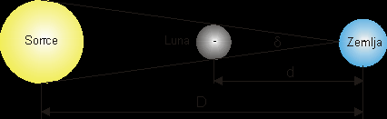

***13.)POLARNI SIJ***

Če [oblaki](http://sl.wikipedia.org/wiki/Oblak) električnih delcev, ki se sproščajo ob Sončevih izbruhih, dosežejo zemljo, na nebu ustvarijo čudovito zaveso migljajoče svetlobe, ki se v polarnih območjih kaže kot [polarni sij](http://sl.wikipedia.org/wiki/Polarni_sij). Plešoča svetloba aurore borealis je res prelepa, a velikanske eksplozije na Soncu prinašajo tudi nevarnosti. V nekaj sekundah izbrizgnejo več energije, kot so jo doslej proizvedle vse [elektrarne](http://sl.wikipedia.org/wiki/Elektrarna) na svetu. Polarnega sija ni mogoče napovedati, zato ga je tudi težko opazovati. Na nebu oblikuje svetlobne loke, žarke in vsakič je drugačen. Pokazati se mora v temni noči, še najlaže pa ga je videti na območjih skrajnih severnih in južnih zemljepisnih širin, na primer na [Škotskem](http://sl.wikipedia.org/wiki/%C5%A0kotska), v [kanadski](http://sl.wikipedia.org/wiki/Kanada) [Novi Škotski](http://sl.wikipedia.org/w/index.php?title=Nova_%C5%A0kotska&action=edit) in na [Aljaski](http://sl.wikipedia.org/wiki/Aljaska) ter na južnem otoku [Nove Zelandije](http://sl.wikipedia.org/wiki/Nova_Zelandija). Kadar je na soncu malo sončevih peg, je malo verjetno, da bo prišlo do pojava severnega oziroma južnega polarnega sija.

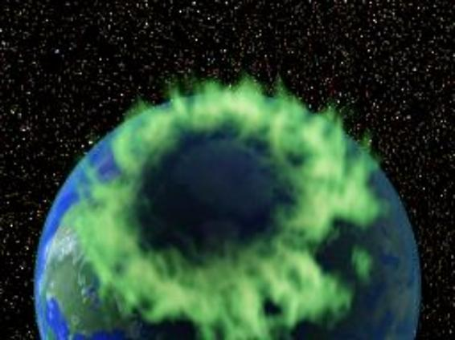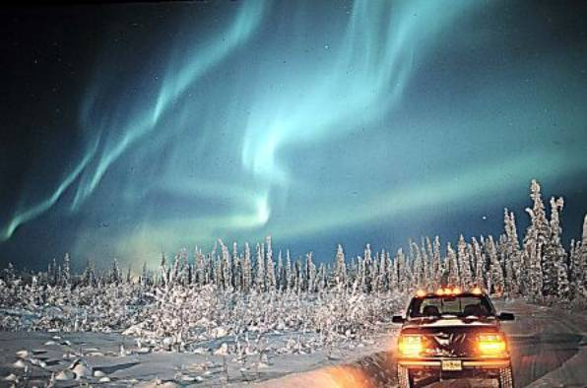

***LUNA IN SONCE 10***

***14.)ZAKLJUČEK***

***15.)VIRI***

-<http://sl.wikipedia.org/wiki/Lunin_mrk>

-<http://sl.wikipedia.org/wiki/Luna>

-<http://sl.wikipedia.org/wiki/Sonce>

-Mali priročnik ASTROLOGIJE (Avtorja: Darby Costello in Lindsay Radermacher, Založba Mladinska knjiga, Ljubljana 1998)

- Moj prvi leksikon od A-Ž (Lars G. Larson, Hardy Hedman, Pomurska založba 1988)

- SLIKE- iskalnik Google